|  |  |  |
| --- | --- | --- |
| МИНОБРНАУКИ РОССИИ | | |
| Федеральное государственное автономное  образовательное учреждение высшего образования  «Пермский государственный национальный  исследовательский университет» | | |
|  | Институт компьютерных наук и технологий | |
| **ОТЧЁТ**  по индивидуальной работе №1  по дисциплине «Языки программирования»  Вариант 1 | | |
|  | | Работу выполнил  студент группы ПМИ-9-2023 1 курса  Васильева Елизавета Владиславовна  «17» января 2023 г. |
| Работу проверил  ______________ Рубцова М. Б.  «___» _________ 2023 г. |
| Пермь 2023 | | |

СОДЕРЖАНИЕ

Постановка задачи 3

Алгоритм решения 3

Тестирование 4-5

Код программы 6-8

# Постановка задачи

ИНДИВИДУАЛЬНОЕ ЗАДАНИЕ «СОРТИРОВКА ЗАПИСЕЙ»

Вариант 1

В школе традиционно проводятся дни именинника для учеников 8-9-10-11 классов, чьи дни рождения приходятся на текущее время года. Для этого составляется список, включающий следующие сведения: фамилия, имя, дата рождения (число, месяц, год), класс (номер класса и буква, например, 9В). На основе этих данных формируются следующие списки:

1) Полный список всех учеников, отсортированный по следующему ключу: класс (по возрастанию) + фамилия (по возрастанию),

2) Список учеников, родившихся в указанное время года, отсортированный по

следующему ключу: месяц (по возрастанию) + число (по возрастанию) + ф

(по возрастанию).

3) Список учеников одной параллели (например, только восьмиклассники или только девятиклассники), отсортированный по следующему ключу: месяц (по возрастанию) + число (по возрастанию) + фамилия (по возрастанию).

Создать базу учеников, включающую не менее 25 записей и на основе неё сформировать все указанные списки. База должна содержать такие записи, чтобы во всех списках явно прослеживался заданный вид сортировки по всем ключам. Для сортировки записей использовать сортировку вставкой.

# Алгоритм решения

1. Создать базу данных, в которой будут храниться такие параметры, как ФИО, дата рождения, класс учеников в формате таблицы.
2. Прописать функцию сортировки вставками, для использования при работе с запросами к базе данных.
3. Корректно прописать запросы к базе данных в соответствии с 3 изложенными заданиями и сформировать отсортированные списки. Прописать вывод информации пользователю, сопроводив комментариями.

# Тестирование

1. Корректные входные данные

INPUT №1: 2006

INPUT №2: А

________________

OUTPUT №1:

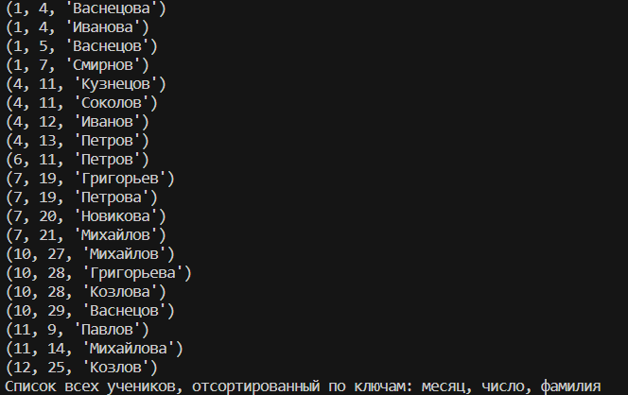

OUTPUT №2:

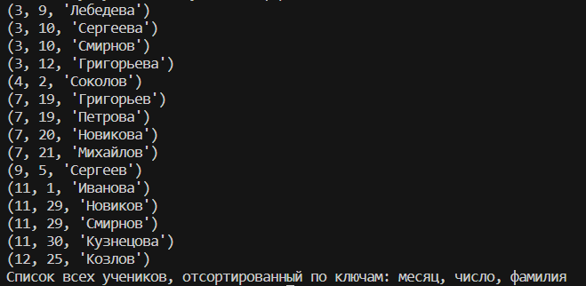

1. Некорректные входные данные

INPUT №1: 2100

INPUT №2: L

________________

OUTPUT №1:



OUTPUT №2:



1. Частично пустой ввод

INPUT №1: 2007

INPUT №2: ‘’

________________

OUTPUT №1:

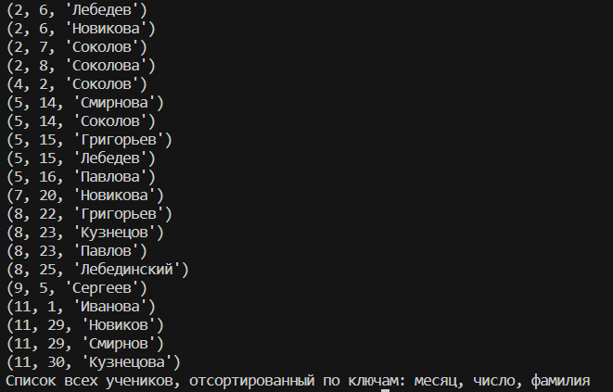

OUTPUT №2:



Код программы

import sqlite3

db =sqlite3.connect('db_imeninniki')

#Создаем курсор для взаимодействия с базой данных

c =db.cursor()

'''

#Создаем таблицу и подверждаем внесённые изменения в бд

c.execute("""CREATE TABLE students(

second_name text,

name text,

third_name text,

birth_day integer,

birth_month integer,

birth_year integer,

grade_number integer,

grade_letter text

)""")

#Добавляем значения в таблицу

c.execute("""INSERT INTO students VALUES

('Петров', 'Артем', 'Владимирович', 11, 06, 2006, 10, 'Г'),

('Кузнецова', 'Екатерина', 'Игоревна', 30, 09, 2005, 11, 'Б'),

('Соколов', 'Алексей', 'Александрович', 02, 04, 2007, 9, 'А'),

('Михайлова', 'Ольга', 'Сергеевна', 14, 11, 2006, 10, 'В'),

('Лебедев', 'Максим', 'Дмитриевич', 08, 02, 2005, 11, 'Г'),

('Новикова', 'Анастасия', 'Ильинична', 20, 07, 2007, 9, 'Б'),

('Козлов', 'Игорь', 'Валерьевич', 25, 12, 2006, 10, 'А'),

('Сергеев', 'Даниил', 'Артемович', 03, 09, 2005, 11, 'В'),

('Павлова', 'Мария', 'Владимировна', 16, 05, 2007, 9, 'Г'),

('Васнецов', 'Артур', 'Станиславович', 29, 10, 2006, 10, 'Б'),

('Григорьева', 'Елена', 'Игоревна', 12, 03, 2005, 11, 'А'),

('Лебединский', 'Александр', 'Павлович', 25, 08, 2007, 9, 'В'),

('Смирнов', 'Дмитрий', 'Сергеевич', 07, 01, 2006, 10, 'Г'),

('Кузнецов', 'Артем', 'Валентинович', 19, 06, 2005, 11, 'Б'),

('Иванова', 'Анна', 'Дмитриевна', 01, 11, 2007, 9, 'А'),

('Петров', 'Станислав', 'Аркадьевич', 13, 04, 2006, 10, 'В'),

('Новиков', 'Даниил', 'Игоревич', 26, 09, 2005, 11, 'Г'),

('Соколова', 'Екатерина', 'Алексеевна', 08, 02, 2007, 9, 'Б'),

('Михайлов', 'Максим', 'Артемович', 21, 07, 2006, 10, 'А'),

('Лебедева', 'Ольга', 'Ильинична', 03, 12, 2005, 11, 'В'),

('Григорьев', 'Владимир', 'Валентинович', 15, 05, 2007, 9, 'Г'),

('Козлова', 'Анастасия', 'Станиславовна', 28, 10, 2006, 10, 'Б'),

('Сергеева', 'Мария', 'Викторовна', 10, 03, 2005, 11, 'А'),

('Павлов', 'Дмитрий', 'Александрович', 23, 08, 2007, 9, 'В'),

('Васнецова', 'Ирина', 'Сергеевна', 04, 01, 2006, 10, 'Г'),

('Лебединская', 'Алина', 'Валентиновна', 17, 06, 2005, 11, 'Б'),

('Смирнов', 'Илья', 'Игоревич', 29, 11, 2007, 9, 'А'),

('Кузнецов', 'Михаил', 'Артемович', 11, 04, 2006, 10, 'В'),

('Иванов', 'Артур', 'Дмитриевич', 24, 09, 2005, 11, 'Г'),

('Новикова', 'Дарья', 'Игоревна', 06, 02, 2007, 9, 'Б'),

('Петрова', 'Ксения', 'Валентиновна', 19, 07, 2006, 10, 'А'),

('Козлова', 'Вера', 'Александровна', 01, 12, 2005, 11, 'В'),

('Соколов', 'Денис', 'Станиславович', 14, 05, 2007, 9, 'Г'),

('Михайлов', 'Артем', 'Игоревич', 27, 10, 2006, 10, 'Б'),

('Лебедева', 'Анна', 'Аркадьевна', 09, 03, 2005, 11, 'А'),

('Григорьев', 'Дмитрий', 'Викторович', 22, 08, 2007, 9, 'В'),

('Васнецов', 'Максим', 'Сергеевич', 05, 01, 2006, 10, 'Г'),

('Смирнов', 'Игорь', 'Александрович', 18, 06, 2005, 11, 'Б'),

('Кузнецова', 'Анастасия', 'Дмитриевна', 30, 11, 2007, 9, 'А'),

('Иванов', 'Сергей', 'Артемович', 12, 04, 2006, 10, 'В'),

('Павлова', 'Дарья', 'Игоревна', 25, 09, 2005, 11, 'Г'),

('Соколов', 'Александр', 'Денисович', 07, 02, 2007, 9, 'Б'),

('Новикова', 'Мария', 'Анатольевна', 20, 07, 2006, 10, 'А'),

('Козлов', 'Михаил', 'Владимирович', 02, 12, 2005, 11, 'В'),

('Лебедев', 'Денис', 'Валентинович', 15, 05, 2007, 9, 'Г'),

('Григорьева', 'Екатерина', 'Артемовна', 28, 10, 2006, 10, 'Б'),

('Смирнов', 'Максим', 'Игоревич', 10, 03, 2005, 11, 'А'),

('Кузнецов', 'Артем', 'Валерьевич', 23, 08, 2007, 9, 'В'),

('Иванова', 'Анна', 'Алексеевна', 04, 01, 2006, 10, 'Г'),

('Петров', 'Дмитрий', 'Игоревич', 17, 06, 2005, 11, 'Б'),

('Новиков', 'Денис', 'Аркадьевич', 29, 11, 2007, 9, 'А'),

('Соколов', 'Артем', 'Валентинович', 11, 04, 2006, 10, 'В'),

('Михайлова', 'Мария', 'Сергеевна', 24, 09, 2005, 11, 'Г'),

('Лебедев', 'Артур', 'Станиславович', 06, 02, 2007, 9, 'Б'),

('Григорьев', 'Илья', 'Александрович', 19, 07, 2006, 10, 'А'),

('Васнецов', 'Игорь', 'Артемович', 01, 12, 2005, 11, 'В'),

('Смирнова', 'Ксения', 'Валентиновна', 14, 05, 2007, 9, 'Г'),

('Павлов', 'Денис', 'Станиславович', 09, 11, 2006, 10, 'Г'),

('Козлова', 'Анна', 'Валерьевна', 22, 04, 2005, 11, 'Б'),

('Сергеев', 'Михаил', 'Артемович', 05, 09, 2007, 9, 'А')

""")

'''

#Пропишем функцию сортировки вставками:

def insertion_sort(array):

n =len(array)

for i in range(1,n):

x =array[i]

j =i

While j >0andarray[j -1]>x:

array[j]=array[j -1]

j -=1

array[j]=x

return array

#Выбираем значения из базы данных и сортируем их (в данном случае по 1 заданию)

#Плюс оформляем форматный вывод через цикл for, как и везде в коде ниже

c.execute("SELECT second_name, grade_number, grade_letter FROM students")

new_list1=insertion_sort(c.fetchall())

for i in new_list1:

print(i)

print('Список всех учеников, отсортированный по ключам: класс, фамилия')

#Выбираем значения из базы данных и сортируем их (в данном случае по 2 заданию)

#Также пропишем защиту от дурака, т.к. в данной части кода появляется ввод данных пользователем

birth_year_input =int(input('Введите год рождения студента в формате 0000: '))

if type(birth_year_input) is int and birth_year_input in range(2000,2020):

c.execute('SELECT birth_month, birth_day, second_name FROM students WHERE birth_year=?',(birth_year_input,))

new_list2=insertion_sort(c.fetchall())

for i in new_list2:

print(i)

print('Список всех учеников, отсортированный по ключам: месяц, число, фамилия')

else:

print('Данные введены некорректно. Пожалуйста попробуйте снова, в соответствии с заданным форматом :)')

#Выбираем значения из базы данных и сортируем их (в данном случае по 3 заданию)

#Здесь также пропишем защиту от дурака, т.к. в данной части кода появляется ещё один ввод данных пользователем

grade_letter_input =str(input("Введите букву класса студента в формате 'А': "))

if grade_letter_input in ('А','Б','В','Г'):

c.execute("SELECT birth_month, birth_day, second_name FROM students WHERE grade_letter = ?",(grade_letter_input,))

new_list3=insertion_sort(c.fetchall())

for i in new_list3:

print(i)

print('Список всех учеников, отсортированный по ключам: месяц, число, фамилия')

else:

print('Данные введены некорректно. Пожалуйста попробуйте снова, в соответствии с заданным форматом :)')

db.commit()

db.close()